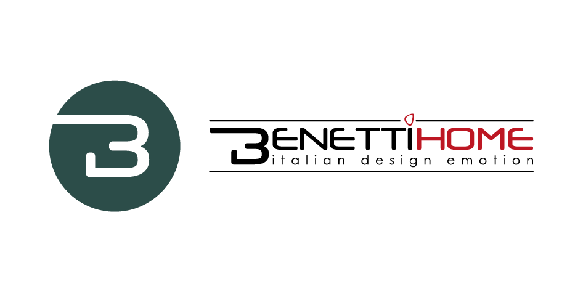
BENETTI HOME
PARLANDO DEL VERDE VERTICALE PRESSO GLI UFFICI MUSTELA ITALIA

Gli uffici di Mustela, multinazionale francese specializzata in prodotti per neonati, hanno accolto, per un’informale chiaccherata tra professionisti, esperti di design e ferventi appassionati del verde verticale: l’interior designer Luca Medici, il CEO di Benetti Home Stivens Benetti, Rosanna Re del Reparto Sales di Benetti Home e la Business Development Strategist Michela Muntean.

Parlare di qualcosa di bello, questo l’obiettivo, e il verde oggi è l’elemento che più genera bellezza, oltre che benessere e serenità. La conversazione comincia proprio dagli interiors della location progettati da Luca Medici che ne ha raccontato il concept: spazi aperti e conviviali, pensati per accogliere green walls e concetti ecosostenibili di impatto per trasferire agli interni la cultura aziendale di Mustela Italia, da sempre molto attenta alla sostenibilità in tutte le sue forme.

La soluzione viene dal Benetti MOSS, un lichene stabilizzato 100% naturale e maintenance-free che trova così applicazione in diversi ambienti: dalla kitchenette aziendale all’area break, fino ad incorniciare il logo all’entrata. Luca Medici è entusiasta del prodotto: “É facile da posare e da rimuovere, spostare, cambiare e modellare per diversi usi”. L’impatto estetico dell’elemento verde è centrale per il progetto tanto che il design di questo spazio diventerà modello per altre sedi dell’azienda nel mondo.

Un altro tema portato al centro della conversazione è la multisensorialità legata al verde. Si sono discussi quindi i benefici sensoriali del Benetti MOSS: il colore che attira lo sguardo, la piacevole sensazione tattile e il profumo intenso del muschio, senza dimenticare il suono. Infatti, nel 2021, tra le ultime novità, Benetti Home ha lanciato BenettiSOUND, un giardino verticale in lichene 100% naturale e stabilizzato dotato di un sofisticato impianto acustico che consente di far suonare la parete, garantendo un’esperienza multisensoriale totale.

Michela Muntean definsce il verde “molto stimolante e interessante” parlando della sua applicazione in ambito fieristico dove le persone possono toccare il prodotto, entrarci in contatto. É importante infatti il coinvolgimento, l’esperienzialità. Soprattutto nelle fiere, guardare senza toccare e vivere un prodotto, lo penalizza. “Sempre seguendo questo concetto di sperimentare e vivere il verde, - continua la Muntean - può essere interessante includere piccoli elementi di design verde o oggettistica do-it-yourself più accessibile per aiutare le persone a vivere il verde con semplicità ma anche con coinvolgimento. Soprattutto nell’ambiente di casa, che diventa centrale per la vita di tutti i giorni, il verde può aiutare a creare un angolo di benessere, un luogo dove stare bene. Del verde possono beneficiare anche cliniche, ospedali e farmacie, luoghi asettici e sterili che il verde può rendere più accoglienti e confortevoli per pazienti e clienti”.

“É un prodotto flessibile, dai molti usi”, spiega Rosanna Re, “Architetti e designer ci commissionano i progetti custom più fantasiosi e originali. E da un’idea di un cliente può nascere un progetto interessante che può dar seguito un’intera collezione. Esempi sono Benetti H(AIR), una struttura in ferro color antracite rivestita con fronde naturali stabilizzate di amaranthus, disponibile in tre diversi diametri che si combinano dando movimento al soffitto, e Benetti SKY una struttura in ferro che accoglie fronde naturali stabilizzate da impiegare, in particolare, nelle sale meeting per le sue proprietà fonoassorbenti che garantiscono la privacy necessaria agli incontri di lavoro”. Un prodotto, insomma, dalle mille sfumature. Lo tagli, lo maneggi e lo trasformi. Limite ultimo è solo la fantasia.

Sono tanti gli spunti emersi durante il talk e esperienze come queste ci insegnano che le sinergie fanno la differenza e che solo attraverso il confronto appassionato possono nascere nuove idee e progetti di successo.

Benetti Home
Via Giacomo Matteotti, 34, 28060 Granozzo NO
info@benettihome.com - www.benettihome.it

OGS PR and Communication
Via Koristka 3, Milano
+39 02 3450610
info@ogs.it - www.ogs.it
press.ogs.it

